# IMG_256

# 新生入学大学生安全教育微课学习指南

**2018 年 9 月**

# 一、学习站点

## 1、PC端学习站点

1、西安财经学院新生入学大学生安全教育PC端课程学习入口，

网址为：http://xcaqjy.fanya.chaoxing.com

首次登录账号为学生学号，默认密码：123456。

网站示意图如下：

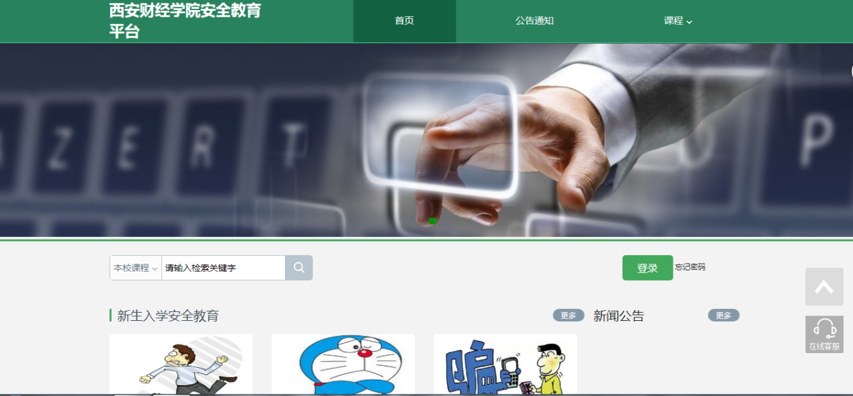

2、完成登录信息。账号为本人的学号，密码是：123456，具体如下图：

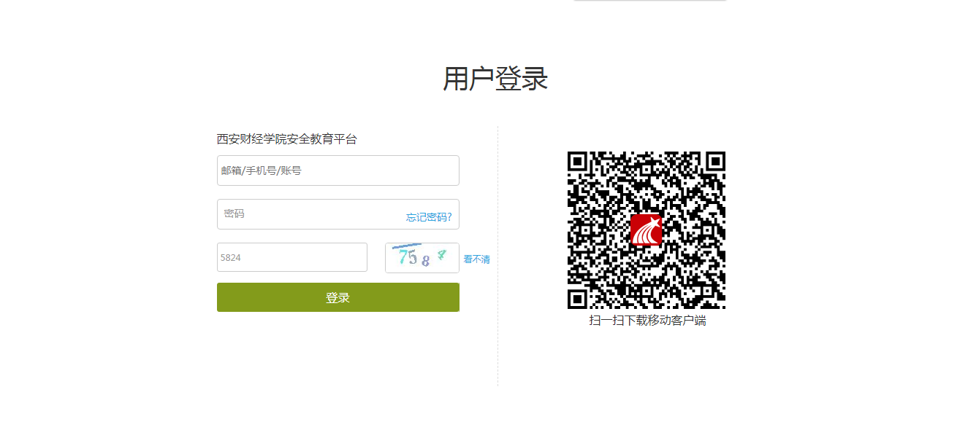

3、完善登录后，在左栏选择“课堂”，进入课程学习。如图：

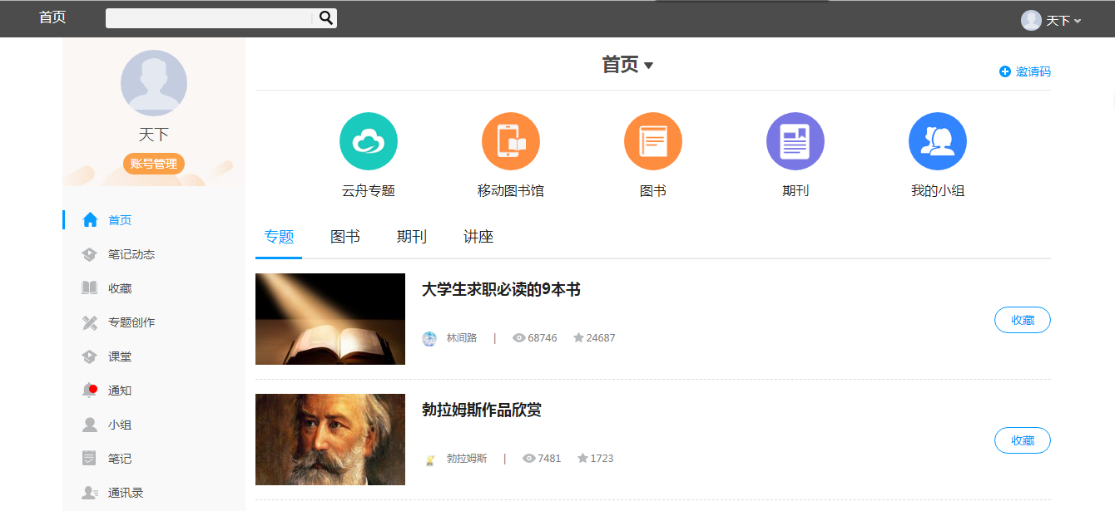

1. 点击“新生入学大学生安全教育”即可进入课程学习。

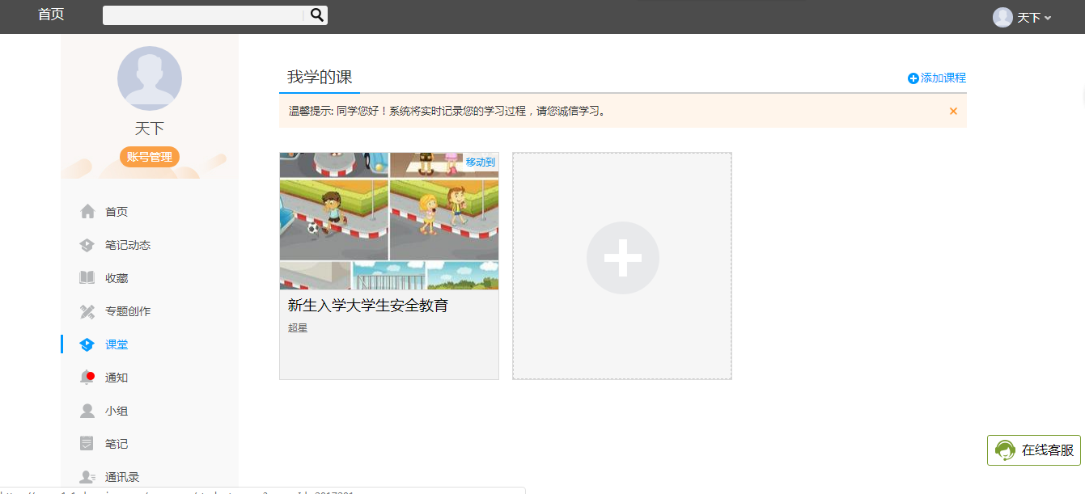

1. 每门小微课有个任务点，学习完本章节课程即可完成本章节任务。

（注：任务点由黄色变成绿色，代表着完成了任务）

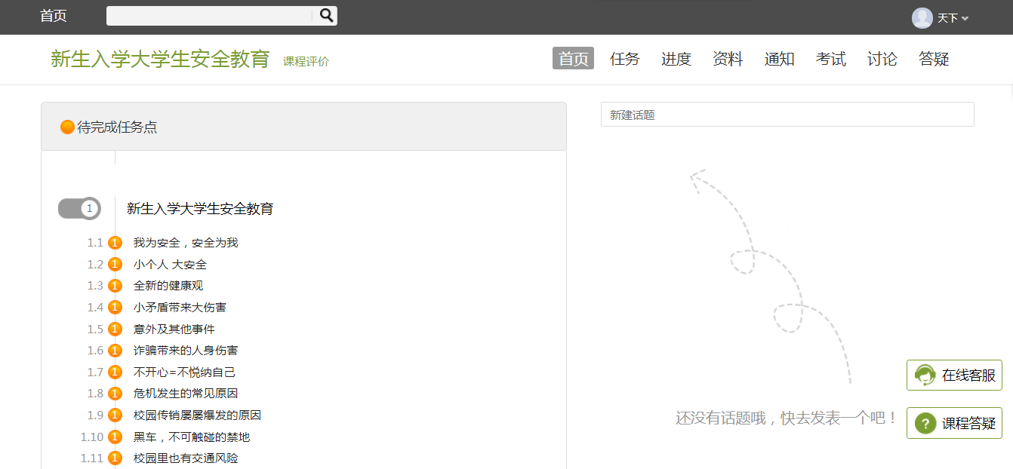

## 2、手机端学习站点

1、扫描二维码下载安装“超星学习通”客户端。也可以在应用商城搜索“学习通”进行下载。



**“超星学习通”APP下载二维码**

2、下载完成后，进行学生登录，并完成课程学习。具体流程如下：

1、下载完成后，会自动跳转到首页，点击右下角“我”，之后点击“请先登录”如下图：

2、点击“其他登录方式”，使用机构码+学号+密码完成登录。并完成个人信息。

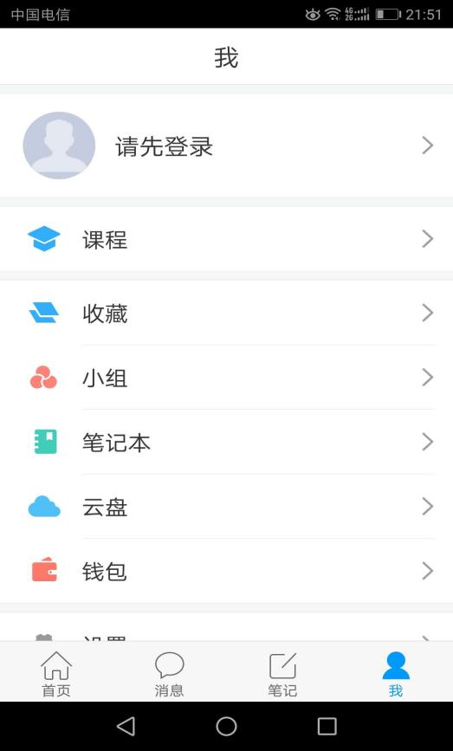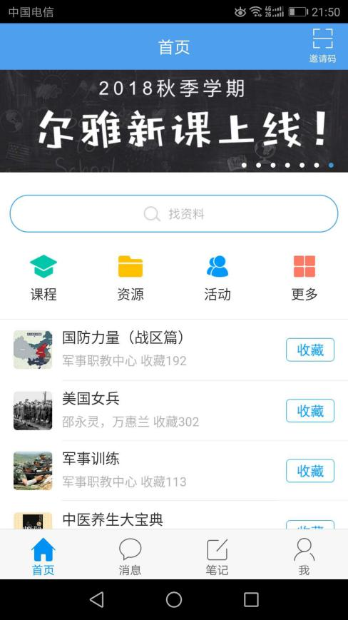 （ 注：机构码：西安财经学院安全教育平台或者43486）

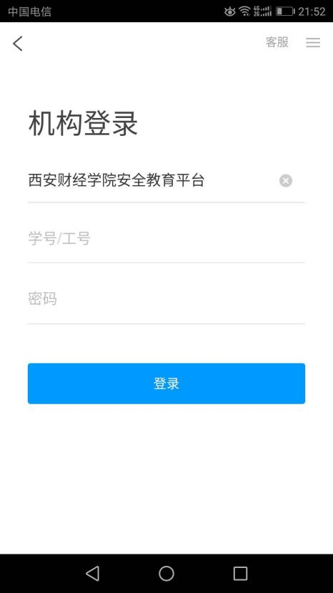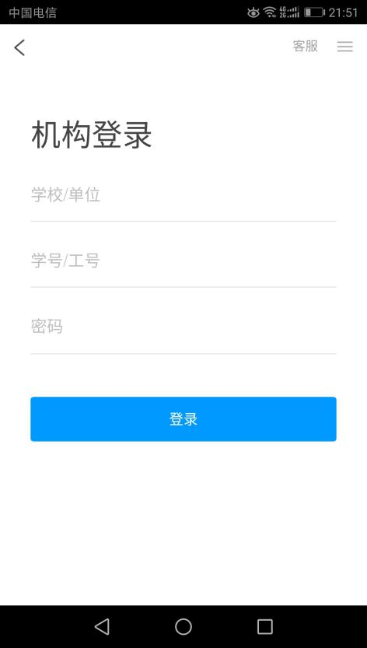

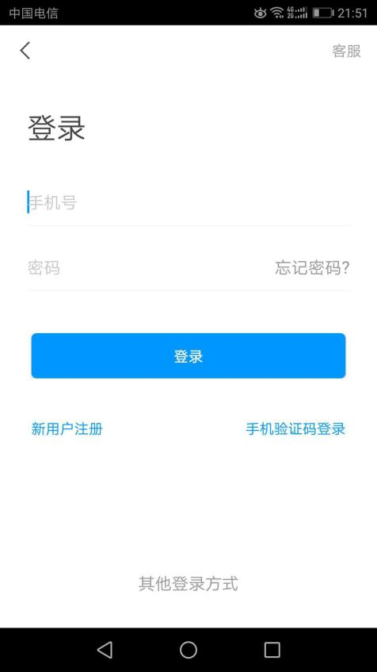

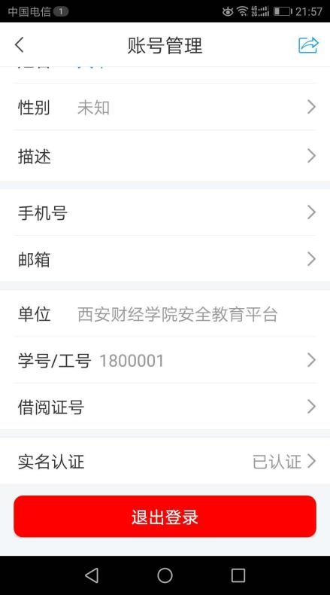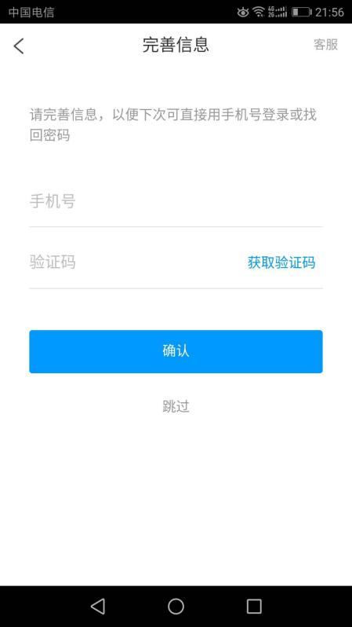

3、点击左下角“首页 ”，根据我的课程进行课程学习。

（注：任务点由黄色变成绿色，代表着完成了任务）

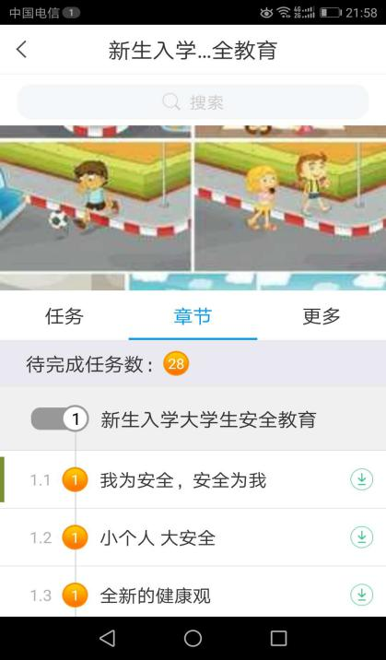

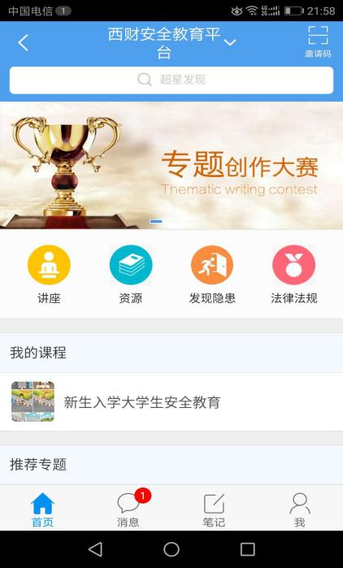

4、点击“消息”一栏，实时关注课程更新以及公告提示。

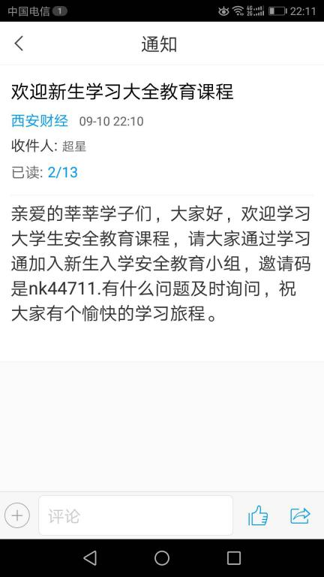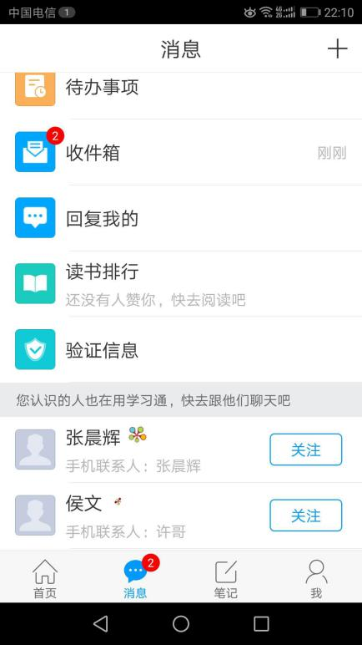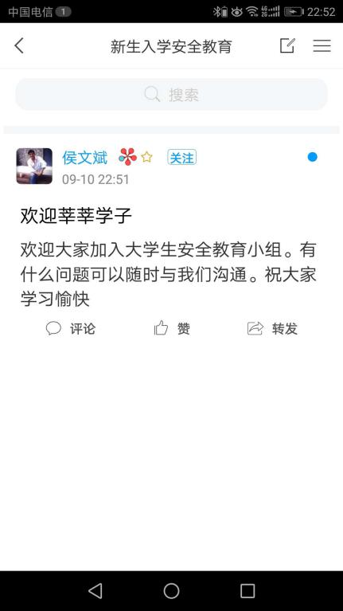

5、点击右上角“邀请码”，点击“邀请码”，输入“nk44711”，加入“新生入学安全教育”。

（注：可以根据自己的实际情况提出问题，管理员会及时回复）

